Detección de objetos con IA

Integrantes:
-Araya, Matías
-Osorio, Pablo
-Sandoval, Agustín

¿De qué se trata nuestro proyecto?

El proyecto es una implementación de detección de objetos utilizando el algoritmo YOLO en Python y la biblioteca de aprendizaje profundo PyTorch. El repositorio de código utilizado es GitHub, con sistema de control GIT y software de gestión de proyectos Jira. Los editores de código utilizados son Pycharm 2023.1 y Google Collaboratory.

El objetivo principal del proyecto es lograr un código claro, legible, organizado y fácil de entender para otros programadores, utilizando los recursos necesarios de manera eficiente. Además, se busca lograr una detección de objetos precisa para garantizar seguridad y confiabilidad al código. Para ello, se está en constante actualización para mejorar y actualizar el código, logrando una mayor precisión en la detección de objetos. El proyecto se desarrolla en equipo, fomentando la comunicación y el intercambio de ideas para lograr una implementación detallada y precisa.

El proyecto también tiene como objetivo ganar experiencia tanto individual como grupalmente, lo que facilitará la adaptación laboral en el futuro.
En resumen, el proyecto se enfoca en la implementación de detección de objetos utilizando tecnologías de punta, con el objetivo de lograr un código claro, preciso y confiable, fomentando el trabajo en equipo y el aprendizaje continuo.

- 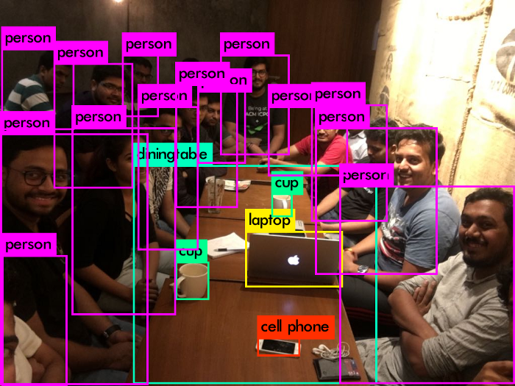

Organización del grupo:

Al ser un proyecto en etapa de gestación, y al no tener experiencia en este tipo de trabajos, iremos viendo qué roles cumplirá cada integrante según sus capacidades.

A medida que avance el proyecto aparecerán obstáculos y objetivos a corto plazo por cumplir. Mientras tanto, iremos dividiendo la idea principal en problemas más pequeños. Esto nos permitirá planificar el avance del proyecto y dividir las subtareas dependiendo del rol que ocupe cada integrante.

Hoy por hoy, nuestro objetivo a menor plazo es presentar de la mejor forma posible. A continuación lo que tenemos hecho.

Planificación:

~Definimos el tipo de objetos a detectar y los requerimientos necesarios.
~Seleccionamos los tipos de herramientas a utilizar (biblioteca, entorno de desarrollo, imágenes a utilizar).
~Recopilamos datos.
~Definimos la arquitectura del modelo.

Subtareas:

~Adquirir un conjunto de datos adecuado para entrenar el modelo (Recopilación de imágenes).
~Preparación de datos para alimentar el modelo.
~Entrenamiento del modelo.
~Pruebas del modelo (probar su funcionamiento en imágenes que no haya visto).
~Integrar el modelo en la aplicación a utilizar.

